Pan
Jiří Král
Moravské nám. 1/1
602 00 Brno-město
V Plané 30. září 2019
Pozvánka na kulturní akci
Vážený pane,
jakožto hlavní pořadatel kulturních akcí v obci bychom Vás chtěli srdečně pozvat na již 10. ročník festivalu svatomartinských vín, který se koná od 9. 10. 2019 do 10. 10. 2019.
Součástí festivalu bude vystoupení místní rokové kapely, dále ochutnávky tradičních pokrmů a samozřejmě ochutnávka vín těch nejlepších vinařů z celé republiky.
Velice nás potěšíte, pokud se této akce zúčastníte i letos.
Za celý tým pořadatelů se na Vás těší
Klára Veselá
Oddělení kultury Planá
Příloha
Program Festivalu svatomartinských vín

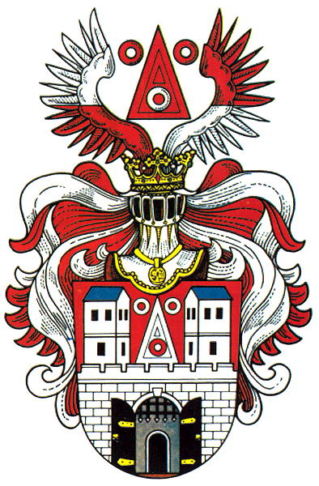
Festival svatomartinských vín
9. 10. 2019
10:00–11:00 Zahájení svatomartinského koštu
11:00–13:00 Průvod stárků městem zakončený předtančením
13:00–18:00 Cimbálová hudba
18:00–23:00 Vystoupení místní rokové kapely
10. 10. 2019
10:00–17:00 Tradiční řemeslný jarmark
14:00–18:00 Prodejní ochutnávky svatomartinských vín
Po oba dny bude probíhat bohatý doprovodný program,
program pro děti se šášou Andulkou.

